

НОВОКУЗНЕЦКИЙ ГОРОДСКОЙ ОКРУГ
администрация города нОВОКУЗНЕЦКА
комитет образования и науки

П р и к а з
от 01.03.2023 № 225
Об организации и проведении
муниципального конкурса
педагогического мастерства
учителей начальных классов
«Лучший урок – 2023»

В соответствии с координационным планом работы КОиН на 2022–2023 учебный год, а также с целью выявления и распространения передового педагогического опыта, внедрения и распространения в образовательную практику современных инновационных образовательных технологий, поддержки творческих педагогов и подъема престижа учительской профессии.

ПРИКАЗЫВАЮ:
- Утвердить:
  - Положение о муниципальном конкурсе педагогического мастерства учителей начальных классов «Лучший урок – 2023» (далее – Конкурс) согласно приложению № 1 к настоящему приказу.
  - Состав организационного комитета Конкурса согласно приложению № 2 к настоящему приказу.
  - План организационных мероприятий Конкурса согласно приложению № 3 к настоящему приказу.
  - Состав экспертной группы Конкурса согласно приложению № 4 к настоящему приказу.
- Муниципальному автономному образовательному учреждению дополнительного профессионального образования «Институт повышения квалификации» (Позднякова Н.А.) организовать и провести Конкурс в период с 17.04.2023 по 28.04.2023 в соответствии с положением о Конкурсе.
- Контроль за исполнением приказа возложить на начальника отдела общего образования КОиН (Белова Г.М.).

И.о. председателя КОиН С.В. Круль
Внесено Г.М. Белова

Согласовано, Е.А. Богрецова
главный специалист -
юрисконсульт
Приложение № 1

к приказу КОиН
от 01.03.2023 № 225

ПОЛОЖЕНИЕ
о муниципальном конкурсе педагогического мастерства
учителей начальных классов
«Лучший урок – 2023»

- Общие положения
  - Настоящее Положение устанавливает цели и порядок организации и проведения муниципального конкурса педагогического мастерства учителей начальных классов «Лучший урок – 2023» (далее – Положение).
  - Учредителем Конкурса является Комитет образования и науки администрации города Новокузнецка.
  - Конкурс проводится с целью выявления и распространения передового педагогического опыта, внедрения и распространения современных инновационных образовательных технологий, поддержки творческих педагогов и подъема престижа учительской профессии.
  - Организацию и проведение Конкурса обеспечивает муниципальное автономное образовательное учреждение дополнительного профессионального образования «Институт повышения квалификации» (далее – МАОУ ДПО ИПК).
  - Для организационно-методического обеспечения проведения Конкурса создается организационный комитет (далее – оргкомитет), который состоит из председателя, заместителя председателя и членов комитета. Состав оргкомитета утверждается приказом Комитета образования и науки администрации города Новокузнецка.
  - В состав экспертной группы входят специалисты МАОУ ДПО ИПК. Для работы в экспертной группе могут привлекаться руководители районных профессиональных методических объединений учителей начальных классов.
  - Оргкомитет Конкурса:
- формирует регламент работы экспертной группы Конкурса;
- разрабатывает критерии оценивания конкурсных работ;
- определяет требования к оформлению конкурсных работ;
- определяет порядок, форму, место и сроки проведения Конкурса;
- утверждает победителей и лауреатов Конкурса.
Экспертная группа:
- проводит экспертную оценку конкурсных материалов, по итогам которой составляется общий рейтинг участников, который передается на утверждение в оргкомитет Конкурса.
1.8. Сроки проведения Конкурса: с 17.04.2023 г. по 28.04.2023.

- Условия участия
  - Участниками конкурса могут быть педагогические работники общеобразовательных учреждений всех типов и видов, реализующие программы начального общего образования, независимо от стажа, возраста и наличия квалификационной категории.
  - Авторские коллективы к участию в конкурсе не допускаются.
2.3. Для участия в Конкурсе предоставляются следующие документы:
- скан заявки на участие по форме согласно приложению № 1 к настоящему Положению;
- анкета участника Конкурса по форме согласно приложению № 2 к настоящему Положению (в формате *.doc);
- конкурсные материалы.
2.4. Прием документов, указанных в п. 2.3 настоящего Положения осуществляется в электронном виде по e-mail: okd.ipk@mail.ru до 15.04.2023 года.
3. Порядок проведения Конкурса
3.1. Конкурс проводится в заочной форме и подразумевает экспертное рассмотрение представляемых конкурсных работ.
3.2. На Конкурс представляется методическая разработка урока по одному из учебных предметов:
- математика;
- русский язык.
3.2.1. Требования к содержанию методической разработки урока.
Работа должна содержать следующие разделы:
- Титульный лист (по форме согласно приложению № 3 к настоящему Положению).
- Оглавление.
- Введение: обоснование выбранной технологии, методов, приемов, форм организации учебной деятельности школьников, актуальность, цель и задачи урока, ее практическая значимость.
- Основное содержание: конспект урока открытия новых знаний.
- Заключение: основные выводы, характеризующие результаты работы в практике педагога, рефлексия и оценка достижений целей урока.
- Список использованных источников (составляется в соответствии с библиографическими требованиями).
- Приложения (по выбору педагога: сканы страниц учебника, рабочих тетрадей, образцы ученических работ, рефлексивная оценка учащихся и т.п.).
3.2.2. Требования к оформлению конкурсных материалов.
Рекомендуемый общий объем методической разработки урока, предоставляемой на Конкурс, не более 10 страниц. Шрифт – Times New Roman, начертание – обычный; размер шрифта – 14 пт, выравнивание – по ширине, межстрочный интервал – одинарный.
3.3. Критерии оценивания конкурсных работ:
Этапы урока | Критерии оценки | Оценка, баллы
Этап создания проблемной ситуации
наличие конструктивного конфликта (представленность разных точек зрения, разных взглядов, позиций относительно темы урока) |  | 0-2
чёткость обозначения обучающимися границы своего «знания» - «незнания» |  | 0-2
Этап целеполагания и планирования (формулирование проблемы, темы и целей урока)
чёткость построения ориентировочной основы деятельности участников учебно-воспитательного процесса (план урока); |  | 0-2
наличие прогностической модели ожидаемого результата урока; |  | 0-2
Этап открытия нового знания
наличие анализа реального контекста существования изучаемого объекта урока и его проявлений в окружающем мире |  | 0-2
организация коллективно-распределительной деятельности в малых группах |  | 0-2
умение аргументировать, выдвигать гипотезы, ставить вопросы на понимание |  | 0-2
Этап формулирование нового знания
обоснованность выбора модели для фиксации найденных существенных характеристик объекта урока; |  | 0-2
Этап первичного применения нового знания
полнота охвата построенной системы конкретно-практических задач; |  | 0-2
«интересность» заданий, наличие «ловушек» и приёмов «провокаций» для объективации открытого на предыдущем этапе способа решения учебно-познавательных и учебно-практических задач по теме; |  | 0-2
наличие взаимодействия: «ученик-ученик», «ученик-учитель», «ученик-группа» |  | 0-2
Этап самостоятельной работы
наличие эталона для сравнения результатов работы |  | 0-2
наличие критериальной основы для оценки самостоятельной работы учащимися |  | 0-2

Этап рефлексии
целесообразность выбранного приема рефлексии; | 0-2
наличие самооценки, степень самостоятельности учащихся в оценивании качества своей учебной работы; | 0-2
системность организации оценочной деятельности учащихся; | 0-2
Этап постановки домашнего задания
вариативность домашнего задания по уровням (базовый, повышенный, творческий) | 0-2
возможность корректировки домашнего задания по результатам рефлексии | 0-2
соответствие требованиям к содержанию методической разработки | 0-2
культура оформления методической разработки | 0-2
Итого | 0-44

4. Итоги Конкурса
4.1. По итогам Конкурса определяются лауреаты Конкурса (участники, набравшие не менее 75% от максимального количества баллов) и победители Конкурса (участники, набравшие не менее 91% от максимального количества баллов).
4.2. Победители и лауреаты Конкурса награждаются дипломами КОиН, участники получают сертификат участника Конкурса.
4.3. Итоги Конкурса размещаются на сайте МАОУ ДПО ИПК в разделе «Конкурсы».

Приложение № 1
к Положению о муниципальном конкурсе педагогического мастерства учителей начальных классов «Лучший урок – 2023»

Заявка
на участие в муниципальном конкурсе педагогического мастерства учителей начальных классов «Лучший урок – 2023»

_____________________________________________________________________________
(полное наименование ОУ согласно Уставу)
представляет
_______________________________________________________________________
(Фамилия, имя, отчество, должность автора)

для участия в муниципальном конкурсе педагогического мастерства учителей начальных классов «Лучший урок – 2023».

Руководитель ОО И.О. Фамилия

М.П.

Приложение № 2
к Положению о муниципальном конкурсе педагогического мастерства учителей начальных классов «Лучший урок – 2023»

АНКЕТА УЧАСТНИКА
муниципального конкурса педагогического мастерства учителей начальных классов
«Лучший урок – 2023»

Сведения об участнике
1 | ФИО  (полностью, без сокращений)
2 | Должность  (в соответствии с трудовой книжкой)
3 | Стаж работы в должности  (полных лет)
4 | Место работы – Полное наименование ОО  (в соответствии с Уставом)
5 | Место работы – Краткое наименование ОО  (в соответствии с Уставом)
6 | Личные контактные данные  (адрес электронной почты, телефон)
Сведения о конкурсных материалах
1 | Предмет  (математика/ русский язык)
2 | Тема урока
3 | Класс, в котором проводится урок

Приложение № 3
к Положению о муниципальном конкурсе педагогического мастерства учителей начальных классов «Лучший урок – 2023»

ФОРМА ТИТУЛЬНОГО ЛИСТА

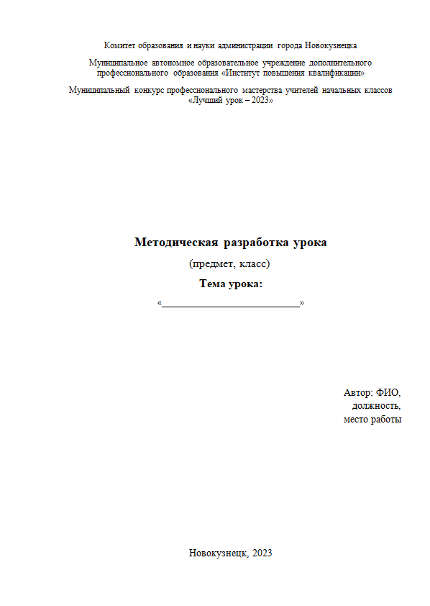
Приложение № 2
к приказу КОиН
от 01.03.2023 № 225

Состав организационного комитета Конкурса

Белова  Галина Михайловна | - начальник отдела общего образования КОиН, председатель оргкомитета
Сафонова  Евгения Анатольевна | - проректор по научно-методической работе МАОУ ДПО ИПК (по согласованию)
Малинина  Илона Игоревна | - начальник отдела конкурсного движения МАОУ ДПО ИПК (по согласованию)
Инкина  Светлана Геннадьевна | - заведующий кафедрой дошкольного и начального общего образования МАОУ ДПО ИПК (по согласованию)
Демчук  Наталья Александровеа | - доцент кафедры дошкольного и начального общего образования МАОУ ДПО ИПК (по согласованию)

Приложение № 3
к приказу КОиН
от 01.03.2023 № 225

План организационных мероприятий Конкурса

№ | Мероприятие | Срок | Отв.
 | Приём конкурсных материалов | до 15.04.2023 | Малинина И. И.
 | Экспертиза конкурсных материалов | 17-25.04.2023 | Малинина И. И.
 | Подведение итогов Конкурса и размещение их на сайте МАОУ ДПО ИПК | до 28.04.2023 | Инкина С. Г.,  Малинина И. И.,  Шепелев Е. Г.
 | Подготовка дипломов, сертификатов | до 28.04.2023 | Малинина И. И.

Приложение № 4
к приказу КОиН
от 01.03.2023 № 225

Состав экспертной группы Конкурса

Демчук  Наталья Александровна | - доцент кафедры дошкольного и начального общего образования МАОУ ДПО ИПК, кандидат педагогических наук (по согласованию)
Коваленко  Наталья Владимировна | - доцент кафедры общего образования и психологии МАОУ ДПО ИПК, кандидат педагогических наук (по согласованию)
Кондратенко  Лариса Николаевна | - доцент кафедры общего образования и психологии МАОУ ДПО ИПК, кандидат педагогических наук (по согласованию)
Шагина  Лариса Адамовна | - заместитель директора по УВР МБОУ «Гимназия № 32», почетный работник общего образования РФ (по согласованию)
Хитрых  Елена Васильевна | - заместитель директора по УВР МБОУ «Лицей № 11», почетный работник общего образования РФ (по согласованию)

